ЭЛЕКТРОННОЕ ОБУЧЕНИЕ

Учебные материалы по дисциплине «ФИЗИКА»
для учебных групп № 22, 23, 27
на период с 6.04.2020 г по 10.04.2020 г.
(Преподаватель Цыганко З.А.)

Тема учебного занятия:

Лабораторная работа «Изучение треков заряженных частиц».

Указания к работе.

1.Перед началом работы повторить методы наблюдения и регистрации элементарных частиц, пользуясь видеоуроком |
https://www.youtube.com/watch?v=7FXYUfbZ5ec&list=PLvtJKssE5NrjIkFiAsGgscanZynuYq49C&index=45
2. Ответы на задания 2-5 уровней, рисунки 3-4 уровней оформить в тетрадь.

I уровень. Теоретические сведения.
Треком называют след, оставленный движущейся частицей в устройстве для исследования процессов, происходящих с ядрами и элементарными частицами (в камере Вильсона или пузырьковой камере).
При помощи камеры Вильсона наблюдают и фотографируют треки (следы) движущихся заряженных частиц. Трек частицы представляет собой цепочку из микроскопических капелек воды или спирта, образовавшихся в результате конденсации пересыщенных паров этих жидкостей на ионах. Ионы же образуются в результате взаимодействия заряженной частицы с атомами и молекулами паров и газов, находящихся в камере.
При взаимодействии частицы с электроном атома электрон получает импульс, прямо пропорциональный заряду частицы 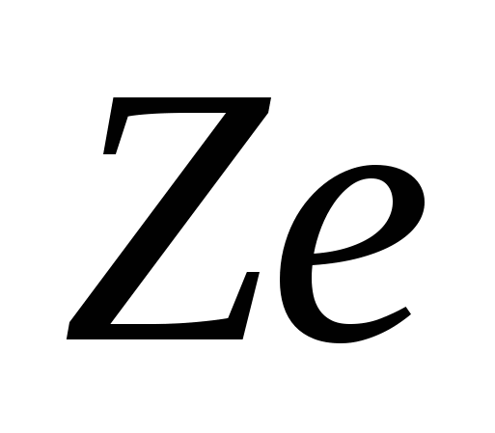 и обратно пропорциональный скорости частицы. При некоторой достаточно большой величине импульса электрон отрывается от атома и последний превращается в ион. На каждой единице пути частицы образуется тем больше ионов (а, следовательно, и капелек жидкости), чем больше заряд частицы и чем меньше ее скорость. Отсюда следуют выводы, которые необходимо знать, чтобы уметь «прочесть» фотографию треков частиц:
- При прочих равных условиях трек толще у той частицы, которая обладает большим зарядом. Например, при одинаковых скоростях трек -частицы толще, чем трек протона.
- Если частицы имеют одинаковые заряды, то трек толще у той частицы, которая движется медленнее. Отсюда очевидно, что к концу движения трек частицы толще, чем в начале, т.к. скорость частицы уменьшается вследствие потери энергии на ионизацию атомов среды.
- Для каждой частицы существует некоторое характерное расстояние, когда ее ионизирующее действие обрывается. Это расстояние называют пробегом частицы. Очевидно, пробег частицы зависит от ее энергии и плотности среды.
Если камера Вильсона помещена в магнитное поле, то на движущиеся в ней заряженные частицы действует сила Лоренца, которая равна (для случая, когда скорость частицы перпендикулярна магнитным линиям): 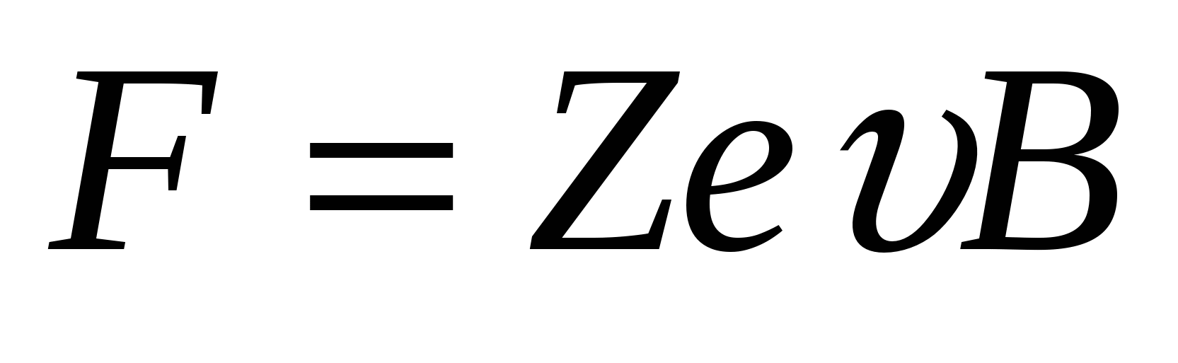, где – заряд частицы; – скорость; – магнитная индукция.
Правило левой руки показывает, что сила Лоренца направлена перпендикулярно скорости частицы и, следовательно, является центростремительной силой: 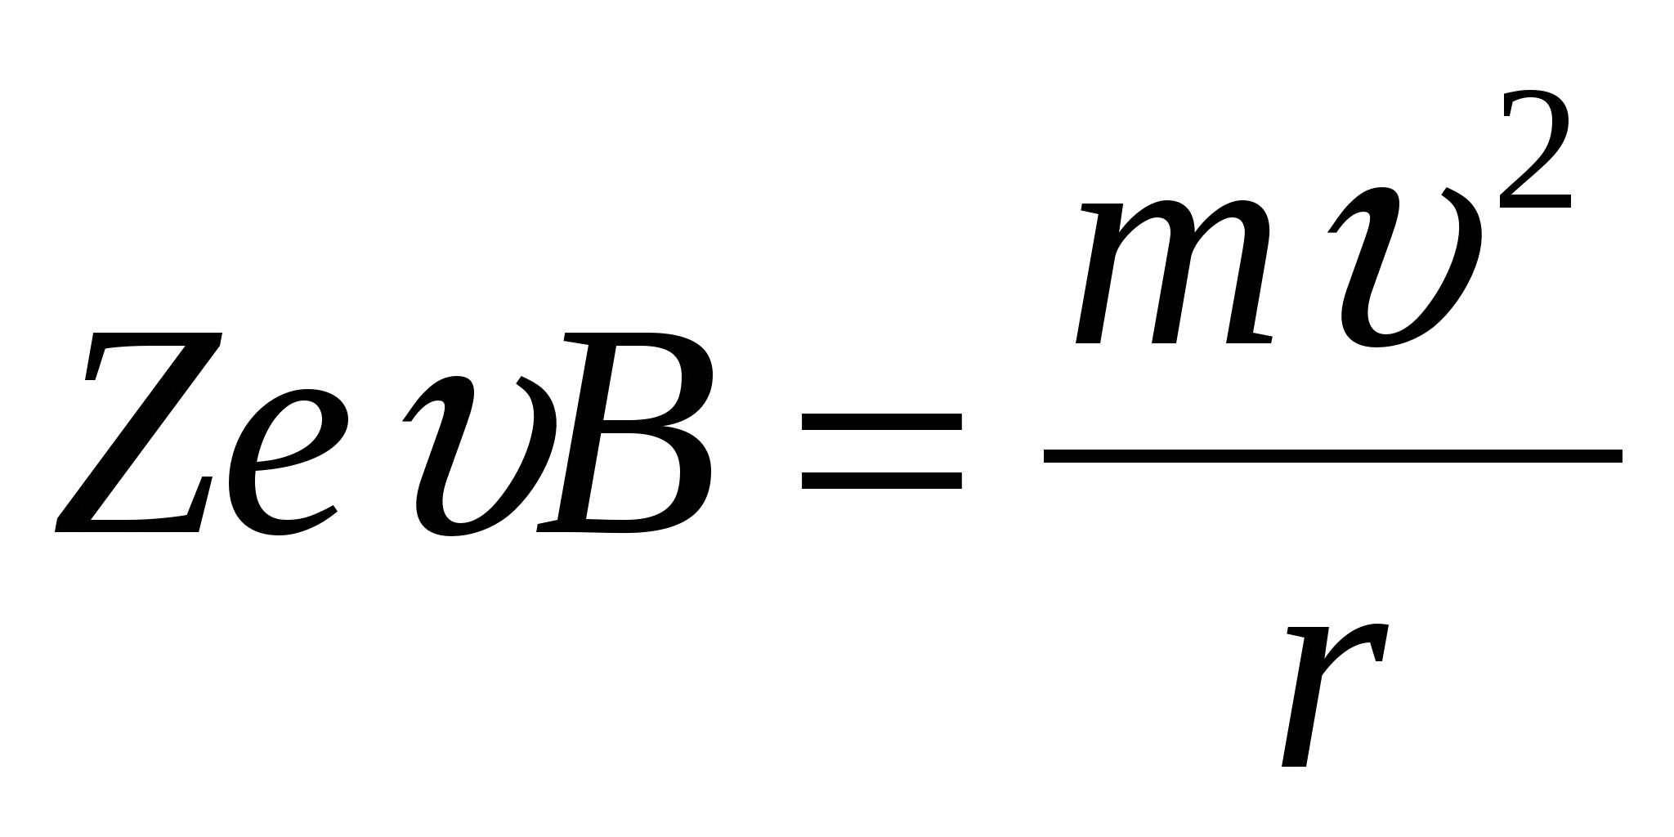, где – масса частицы; 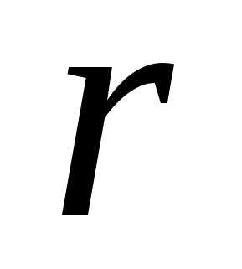 – радиус кривизны ее трека.
Отсюда получаем: 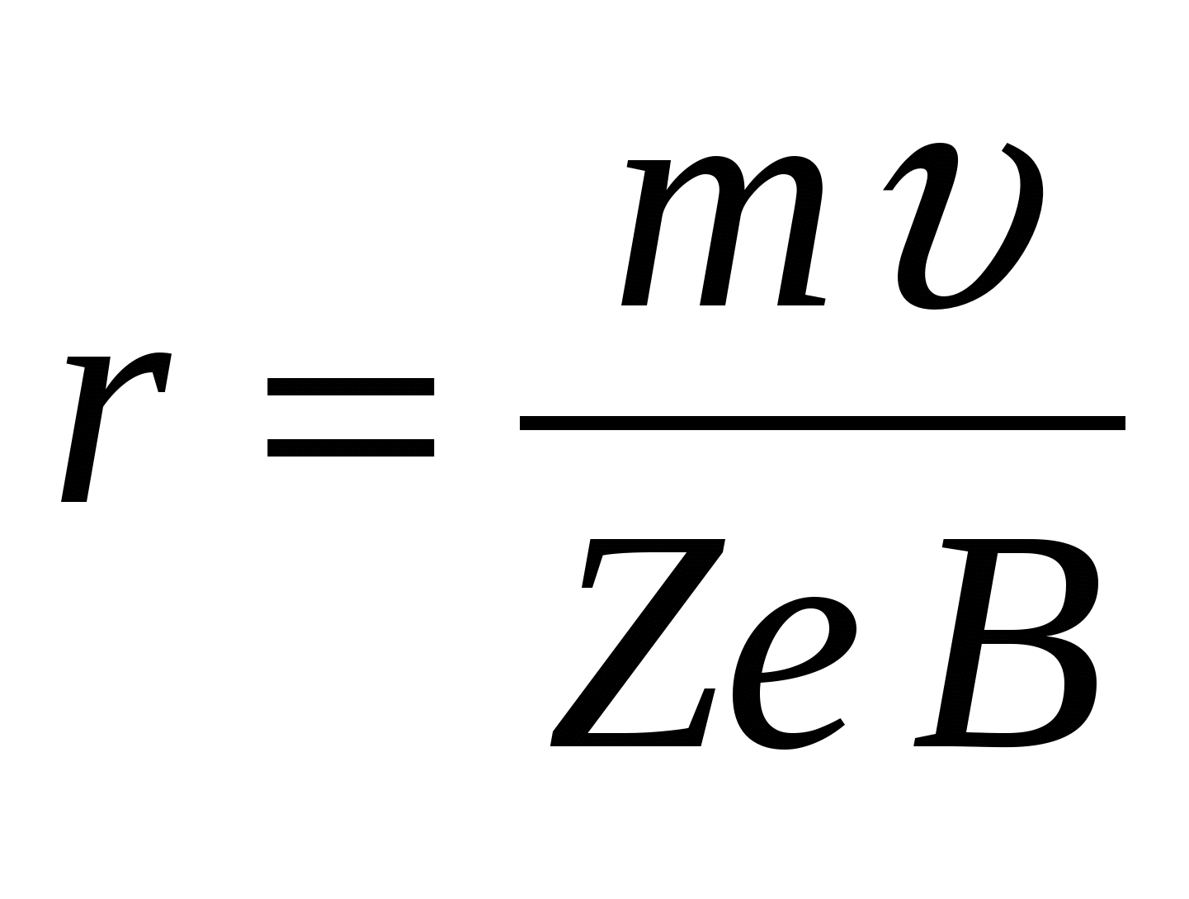.
Если (т.е. частица нерелятивистская), то ее кинетическая энергия равна: 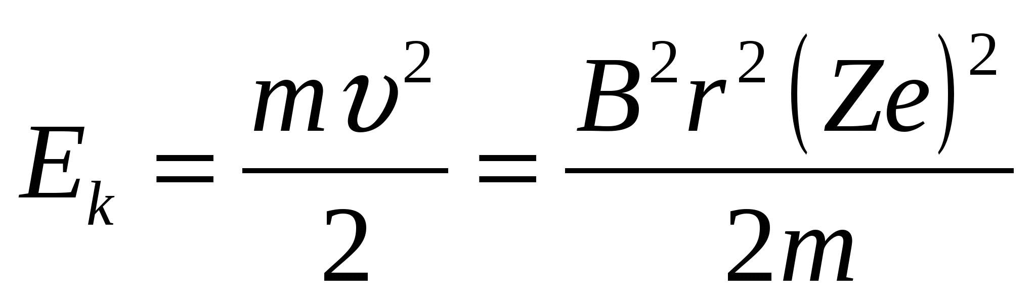.
Из полученных формул можно сделать выводы, которые необходимо тоже использовать для анализа фотографий треков частиц:
- Радиус кривизны трека зависит от массы, скорости и заряда частицы. Радиус тем меньше (т.е. кривизна трека больше), чем меньше масса и скорость частицы и чем больше ее заряд. Из соотношения между энергией частицы и кривизной ее трека видно, что отклонение от прямолинейного движения больше в том случае, когда энергия частицы меньше.
- Так как скорость частицы к концу пробега уменьшается, то уменьшается и радиус кривизны трека. По изменению радиуса кривизны можно определить направление движения частицы: начало ее движения там, где кривизна трека меньше.
- Измерив радиус кривизны трека и зная некоторые другие величины, можно вычислить для частицы отношение ее заряда к массе (удельный заряд): 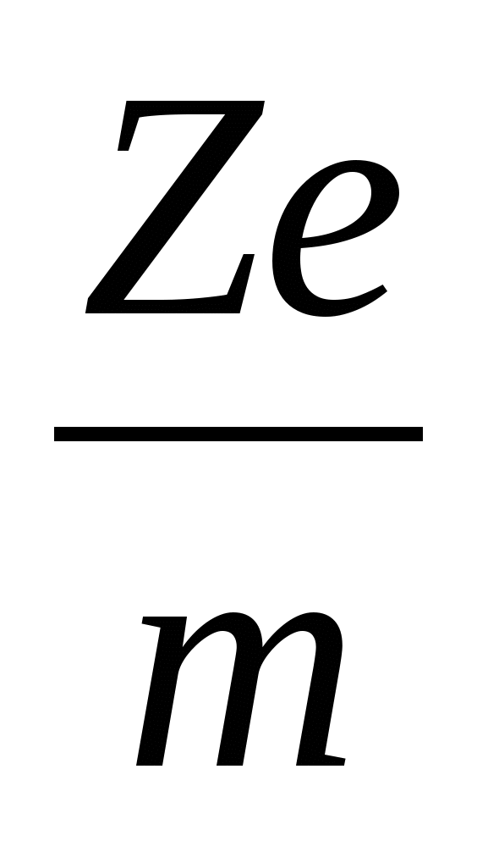.

Это отношение является важнейшей характеристикой частицы и позволяет «идентифицировать» частицу, т.е. отождествить ее с известной частицей.

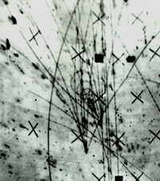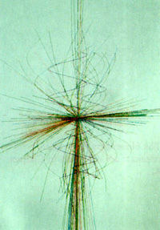

Треки частиц в камере Вильсона Треки протонов

II уровень. Вспомним основные положения теории
- Почему -частицы оставляют в камере Вильсона хорошо видимые треки в виде полосок тумана?
- Что можно сказать о длине треков -частиц, их толщине, направлении?
- Как называется сила, с которой магнитное поле действует на движущуюся в нем заряженную частицу? Как она направлена?
- Как влияет магнитное поле на движение заряженной частицы?
- Укажите причину, по которой радиус кривизны трека частицы уменьшается к концу ее пробега.

Для начала неплохо. Попытайтесь ответить на вопросы
- Почему вдоль траектории движения -частицы возникает цепочка ионов?
- Почему при движении частицы в камере Вильсона ее трек становится видимым?
- Можно ли в камере Вильсона наблюдать треки 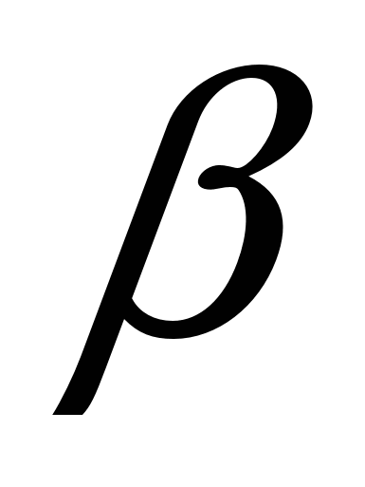-частиц? Чем они будут отличаться от треков -частиц?
- Почему к концу пробега в камере Вильсона трек частицы становится толще?
- Как зависит кривизна траектории заряженной частицы в магнитном поле от: а) ее заряда; б) скорости движения; в) индукции магнитного поля?

III уровень. Попробуйте выполнить задания
- В каком из перечисленных ниже приборов для регистрации ядерных излучений прохождение быстрой заряженной частицы вызывает появление следа из капелек жидкости в газе?
А. Счетчик Гейгера;
Б. Камера Вильсона;
В. Пузырьковая камера;
Г. Толстослойная фотоэмульсия;
Д. Экран, покрытый сернистым цинком.

- Установите соответствие.

1. Трек в камере Вильсона состоит из …
2. По длине и толщине трека можно определить …
3. По радиусу трека можно определить …
А. … пузырьков пара;
Б. …капелек жидкости;
В. … удельный заряд частицы;
Г. … энергию и массу частицы.

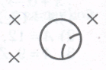
- На рисунке изображен трек электрона в камере Вильсона, помещенной в магнитное поле. В каком направлении двигался электрон?

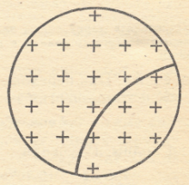
- На рисунке показан трек протона в камере Вильсона, помещенной в магнитное поле. В каком направлении летит частица?

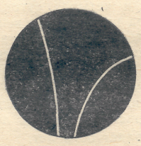
- На рисунке показаны треки двух частиц в камере Вильсона. Каков знак заряда частиц, если линии магнитной индукции перпендикулярны плоскости чертежа и направлены от читателя? Одинакова ли масса частиц?

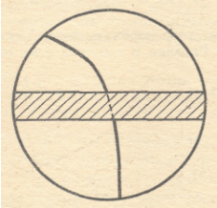

IV уровень. Проверьте, все ли Вы усвоили
Для определения движения отрицательного мезона на его пути в камере Вильсона помещают свинцовые пластины, а камера находится в магнитном поле. Объясните, как при этом определяют направление
движения частицы.

V уровень. Это сложная задача, однако, если Вы ее решите, то сделаете заметный шаг в познании физики, у Вас будут все основания относиться к себе с большим уважением, чем прежде
Когда бор 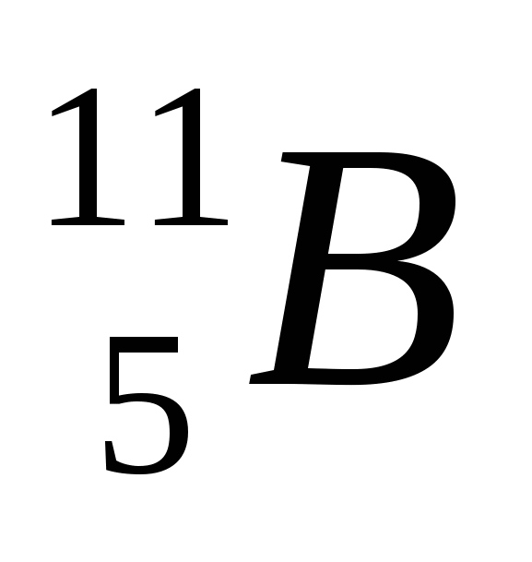 захватывает быстро движущийся протон, то в камере Вильсона, где протекает этот процесс, образуются три почти одинаковых трека, расходящихся веером в разные стороны. Какие частицы образовали эти треки?

